小学 四年级 数学 下册

1 四则运算 括号

一、单选题（共1题）
1.【单选题】54×13÷54×13的结果是（ ）。
A.1
B.2916 C.169

二、填空题（共2题）
2.【填空题】把20×6=120，120-
75=45，180÷45=4这三个算式组成一个综合算式，应该是 。

3.【填空题】按照顺序计算，最上面的空白□内应填入 ，依次往下，另外两个□内应填入 、 ，最后列出的综合算式是 。
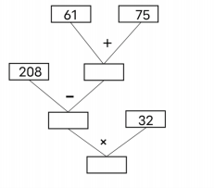

三、问答题（共3题）

4.【问答题】在下面的式子里添上括号，使等式成立。
10×4-2-8=12。

5.【问答题】明明在做(4800÷75+□
)×12时，由于粗心没有注意题目中的括号，最后算出的结果是208，这道题正确的结果是多少。

1

6.【问答题】服装厂的设计师改进了设计工艺，经计算，用84米布可以做18套成人服装，每套用布3米，剩下的布则正好做15套儿童服装，每套儿童服装用布多少米。列出综合算式并解答。

2

